2018届高三年级历史3月份练习二
一、单选题
1．(2016·江苏南通一模·13)“通俗文学大大超过了拉丁文学，大量的、极其丰富的通俗文学作品表达了新的艺术思想，体现了当代社会的特色。科学工作开始动摇了对亚里士多德经院哲学的盲目崇拜，但大部分仍保留着先验的、异想天开的纯理论研究。”由此判断，材料所述历史时期的杰出代表应是( )
A．彼特拉克 B．牛顿 C．卢梭 D．达尔文
2．(2015·江苏海安高级中学、南京外国语学校、金陵中学四模·16)2014年12月22日《国际金融报》上有一文章《罗得斯纵贯非洲的铁路梦》中这样写道“1865年时，欧洲人在非洲修建的铁路里程仅为760公里，1885年达到7030公里，1913年时，猛增到44309公里，其中英国修建的铁路长达27000公里。整个非洲大陆，通过密集的铁路网，被欧洲的殖民者牢牢控制着。”英国在非洲铁路修建中处于优势的历史条件哪些( )
①工业革命后资本主义迅速发展，成为“世界工厂”
②资产阶级代议制发展，国内政治稳定
③殖民扩张，确立“海上霸主”地位，拥有了最广阔的海外殖民地
④黑奴贸易兴盛， 奴役非洲黑人
A．①②③④ B．①②③ C．①② D．①②④
3．(2015·江苏南京师大附中高三5月模拟·16)据当时人记载：“1825年9月27日早晨发生的情景是难以描述的。许多参加这一历史事件的人整夜都不能合眼……火车头上面悬挂有一面旗，写着‘Periculumprivatumu-tilitaspublic(私人的尝试有益于国家)’。铁路两旁人山人海，许多人跟着火车跑；另外一些人骑在马上沿路旁跟随着火车。列车进入达林敦车站时，才知道车上共有四百五十个乘客，列车载重共九十吨。”对以上历史事件分析正确的是( )
A．标志着英国第一次工业革命的完成
B．人们激动的原因是史蒂芬孙发明了火车
C．开辟了世界交通运输史上的新纪元
D．反映了国家政权对私人垄断经济的支持
4．(2015·江苏南京三模·15)(美)彭慕兰在《大分流》中写道：“为了给英国早期粗糙的蒸汽机提供燃料，需要大量的木材，这就需要种足够多的树……人口拥挤的西欧地区是无法提供这么大的空间的。但就在这时，幸运又降临了：英国拥有世界上独一无二的便于开采的煤矿储备，以及快速实现机械化的工业。到了1840年，英国人将以燃煤为动力的机器普及到了各行各业。”材料说明，英国快速普及机器生产主要得益于( )
A．世界资本主义经济发展 B．便于开采的能源储备
C．拥有广袤的森林资源 D．完善了机器动力装置
5．(2015·江苏南京师大附中高三5月模拟·15)1782年秋，英国福克斯—诺斯联合内阁因议会通过不信任案，被迫集体辞职。24岁的小皮特上台组阁，再遭议会不信任。但他寻求国王的支持，解散了议会下院，重新选举，最终取胜，反对派议员被驱逐出议会下院。材料中，议会与内阁出现矛盾时的解决方案，最能说明( )
A．内阁失去议会多数信任时可以解散议会
B．议会通过对政府的不信任案内阁就要垮台
C．英国的责任内阁制获得进一步发展
D．工业资产阶级在议会中的作用大大加强
6．(2016·江苏南京、盐城一模·15)“为获得同性恋群体的支持，奥巴马以《联邦婚姻保护法》具有歧视同性恋为由，决定联邦政府停止执行此法。国会表示反对，于是奥巴马宣布解散国会，并下令全美各州必须执行总统的命令。为此，加利福尼亚州对奥巴马及政府提出违宪诉讼，最高法院以总统是国家最高领导人为由，不予受理。”结合美国1787年宪法的内容，判断材料中的错误有( )
A．1处 B．2处 C．3处 D．4处
7．(2015·江苏南通、扬州、淮安、泰州三模·16)1908年底，德意志部分议员提出议案，要求详细规定帝国宰相的职责，规定皇帝的宣战权必须得到议会的赞同。这些议案没有获得通过，但帝国议会获得了在质询宰相时通过多数决议确定国会意见的权力，还可以宣布对宰相不信任。这表明当时德意志帝国议会( )
A．剥夺皇帝的行政大权 B．政治作用得到增强
C．最终获取了立法大权 D．决定宰相政治命运
8．(2015·江苏南京三模·14)“我只在世上匆匆一游，把一切欢快都紧抓在手，心所不满的就把它扔掉，从我溜开的就让它溜走。 我只是追求、实现、再追求，我一生用猛力奔腾驰骤，……愚人才目光向彼岸闪烁，想象着有同类住在天国；……何须去到永恒中漫步！认识到了的就径直抓住。前进中会有苦乐悲欢，任何时候都不满足”。歌德(1749—1832年)的这段诗句( )
①标志着人文主义的兴起 ②引领了自由平等的思潮
③体现了现代主义的特征 ④反映了求真务实的风貌
A．①③ B．②④ C．①②④ D．①②③④
9．(2015·江苏泰州二模·17)“仅在实施的头一年，就有一万家企业租了出去，其中大部分都转到了私人手上。按规模说，这都是些工人不超过5人的小作坊；它们通常利用本地的原料，生产日用必需品。……和以前相较，对照是令人惊讶的，因为在苏维埃政权的初年私人贸易是被禁止的，而对工人的剥削是绝对不允许的。”材料所反映的经济变革有( )
①部分恢复私有制 ②实行商品贸易
③用计划经济取代市场经济 ④禁止私人贸易
A．①② B．③④ C．②④ D．①④
10．(2015·江苏海安高级中学、南京外国语学校、金陵中学四模·18)斯大林曾说：“假如我国工业在整个国民经济中的比重像德国那样大，假如我们不是唯一的无产阶级专政的国家，假如不仅在我国，而且在其他比较先进的国家也建立了无产阶级专政，那么高速度发展工业的问题就不会这样迫切了。”这说明斯大林认为( )
①核心任务是实现工业化 ②工业化是维护无产阶级政权的重要途径
③农业集体化为工业化提供条件 ④工业化快速得了到实现
A．①②④ B．①③④ C．①② D．②④
11．(2016·江苏南京、盐城一模·18)20世纪60年代，美国著名学者杜兰特夫妇在其著作《历史的教训》中认为：“现在俄 国的社会主义，正在恢复个人主义的激励机制，以使得这个体制拥有更大的生产动力。……对资本主义的恐惧，迫使社会主义不断扩大自由。”与材料中俄国“正在恢复个人主义的激励机制”相关的是( )
A．加强了工业部门管理体制 B．可以租借、租让工业企业
C．扩大了国营农场的自主权 D．用市场调节方式管理经济
12．(2015·江苏南京、盐城二模·15)“1933年，美元贬值约30%。1944年，美、英、中等44国通过《联合国家货币金融会议最后决议书》，规定美元与黄金挂钩，各国货币与美元挂钩，确立了美元为中心的资本主义世界货币体系。1973年，美元贬值10%，各国放弃与美元挂钩的固定汇率。”材料中美元两度贬值的共同目的是( )
A．开拓国际贸易市场 B．维护与黄金的固定比值
C．刺激国内消费市场 D．巩固美国金融霸主地位
13．(2015·江苏徐州、连云港、宿迁三模·18)阿瑟·小施莱辛格在《罗斯福时代》中指出：“新政标志着公共权利和私有权益之间冲突的继续，而罗斯福将这种冲突提高到了一个新的层次。以前毫无限制的企业权利最终得到有效遏制，由此产生的是一个改造了的资本主义体系，其中工人、农民、消费者等比以往受到了更多的保护。”材料内涵的实质是( )
A．调节农业生产保证农民利益 B．兴办公共工程解决就业问题
C．实行国家干预调整生产关系 D．推行福利政策缓和社会矛盾
14．(2015·江苏南京师大附中高三5月模拟·18)马歇尔计划于1947年7月正式启动，截至1951年，在提供的共130亿美元援助资金中，有34亿美元用于输入原料和半制成品，32亿美元用于购买粮食、饲料以及肥料等，19亿美元用于进口机器、车辆和重型设备等重工业品，还有16亿美元用于输入燃料。此项计划产生的主要影响与其实施之初衷相一致的是( )
①欧洲从战后迅速复苏，与美国成为对等的自由贸易伙伴
②美国与西欧被援助国双双获益，奠定了西方世界的新格局
③促进了西欧的投资与生产，遏制了苏联的影响及扩张
④西欧各国学习和适应了美国的经济管理经验，经济恢复与发展
A．①②③④ B．①②③ C．③④ D．①④
15．(2015·江苏泰州二模·19)世界银行发展委员会于2010年4月25日通过了发达国家向发展中国家转移投票权的改革方案，发达国家向发展中国家共转移了3．13个百分点的投票权。中国在世行的投票权从目前的2．77%提高到4．42%，成为世行第三大股东国，仅次于美、日，美国的表决权变成了15．85%。世界银行投票权的变化说明了( )
①美国对世界经济的控制力进一步削弱 ②中国等新兴经济体充满活力
③世界经济多极化趋势加强 ④美国现在仍然是世界的经济霸主
A．②③④ B．①③④ C．①②③ D．①②③④
16．(2016·江苏泰州一模·18)从欧盟发展的过程看，所谓“国族国家”的主权(国族是在近代才被广泛使用的术语，顾名思义，同国之族)，并不必然是绝对的。在欧盟的框架下，许多主权项目可以让渡给区域组织，同盟诸国之间可享有更多的共同福祉与利益。据此，我们可以看出( )
A．欧盟成员国是一个利益共同体 B．欧盟成员国之间有共同的外交政策
C．欧盟组织权力凌驾于国家主权之上 D．欧盟成员国“国族国家”主权逐渐消失
17．(2015·江苏南京、盐城二模·18)近期，美国学者发布了《捕捉苹果全球供应网络利润》的报告，显示苹果公司每卖出一台iPhone，就独占其中58．5%的利润，非中国劳工占去3．5%，苹果公司以外的美国从业者获得2．4%，中国大陆劳工获得1．8%，欧洲获得1．8%，日本和中国台湾各获得0．5%。导致这种现象出现的原因是( )
A．跨国公司掌握产品创意和核心设计 B．发展中国家在国际竞争中地位不利
C．发达国家是国际分工的最大受益者 D．经济全球化中的利润分配极不平衡
18．(2015·江苏海安高级中学、南京外国语学校、金陵中学四模·11)2013年10月25日习近平在周边外交工作座谈会上谈到：“我国周边外交的战略目标，就是服从和服务于实现‘两个一百年’奋斗目标，实现中华民族伟大复兴，全面发展同周边国家的关系，巩固睦邻友好，深化互利合作，维护和用好我国发展的重要战略机遇期，维护国家主权、安全、发展利益，努力使周边同我国政治关系更加友好、经济纽带更加牢固、安全合作更加深化、人文联系更加紧密。”下列最能体现谈话思想的是( )
A．1986年中国政府在中东实地考察了“停战监督组织”
B．2001年10月亚太经合组织会议上形成“上海共识”
C．2006年上海合作组织教育部长举行了第一次会议
D．1992年４月中国政府派出军队赴柬埔寨维持和平
19．(2014·江苏南京二模·14)亚里士多德说：“梭伦的政体在三个方面最具民主色彩，一是不允许以人身自由作担保的借贷，再就是任何人都有权保护被欺凌的人，第三则是可以向陪审法庭提出申诉。据说，因此群众有了力量。民众既然在表决方面是主人，也就是政体的主人”。材料认为“梭伦政体”的突出贡献是( )
A．冲击了贵族相互保护的习俗 B．强化了国家最高权力机关的职能
C．发展了雅典公民的平等观念 D．增强了剥削奴隶及异邦人的意识
20．(2014·江苏南通二模·12)《十二铜表法》规定：原告传被告出庭，如被告拒绝，原告可邀请第三者作证，扭押同行。如被告因疾病或年老不能出庭，原告应提供交通工具。如诉讼当事人为富有者，则担保其按时出庭的保证人，应为具有同等财力的人；如为贫民，则任何人都可以充任。材料表明罗马法的特点是( )
A．条文清晰，实用性强 B．尊重传统，灵活性强
C．保护贵族，阶级性强 D．承认契约，原则性强
21．(2015·江苏南京、盐城一模·15)《西方文明史读本》载：“启蒙运动思想家质疑了传统对人的所有限制——而且确实挑战了传统本身的正当性。他们拥护普通人的权利、市民的权利、奴隶、犹太人、印第安人和孩子的权利，但是并没有拥护妇女的权利。……在哲学和艺术中，启蒙运动中的男人支持传统的妇女思想：沉默、服从、恭顺、谦逊和贞洁。”材料主要表明启蒙运动( )
A．全盘否定西方传统文化 B．哲学和艺术成就突出
C．捍卫所有人的基本权利 D．本身存在一定的缺陷
22．(2014·江苏南京二模·16)纪念某一思想家逝世100周年时，有人说：“(他)独自一人，面对宫廷、贵族和资本的联合力量，面对那股毫无意识的强力——群盲；面对那些无恶不作的官吏，他们专门媚上欺下，匍匐于国王之前，凌驾于人民之上；面对那些教士，他们是伪善与宗教狂热的邪恶混合体。……他战胜了陈旧的秩序和陈旧的教条，他战胜了封建君主、中古时代的法官和罗马的教士。”该思想家( )
A．使哲学成为真正研究“人”的学问
B．提出以“人的学问”代替“神的学问”
C．率先倡导打破对罗马教会的迷信
D．主张建立人类自由和平等的理想社会
23．(2014·江苏苏锡常镇一模·14)几位历史爱好者聚集在一起讨论一个有关近代英国的话题，以下是他们谈话内容的片段：
甲：英国通过对殖民地的无情掠夺和奴隶贸易，从海外获取了远超他国的财富
乙：在英国避难的加尔文教徒敢于创新，他们中涌现出许多企业家和发明家
丙：英国逐步确立了以议会制和内阁制为主要特征的资产阶级政治制度
丁：被剥夺了土地的劳动者沦为乞丐和流浪者，他们为了糊口，进入城市寻找工作
请问他们讨论的话题是( )
A．英国殖民帝国地位确立的原因 B．英国资产阶级革命的影响
C．英国工业革命发生的条件 D．英国资本主义制度的弊端
24．(2015·江苏南京高三摸底·15)弗洛伊德曾经说：“在过去的时间里，科学之手对于人类朴实的自恋有过两次重大的打击。第一次是认识到我们的地球并不是宇宙的中心，而是大的难以想象的世界体系中的尘埃……第二次是生物学的研究剥夺了为人类特创的特殊优越性，将人类废黜为动物的后裔。”关于 “第二次打击”表述正确的有( )
①挑战了封建神学创世说 ②改变了对人类地位的看法 ③揭示了生命起源的奥秘 ④开创了近代自然科学体系
A．①③ B．②④ C．①②③ D．①③④
25．(2014·江苏苏锡常镇一模·17)马克思在1861年向朋友介绍某本书时这样写道：“这本书我可以用来当作历史上的阶级斗争的自然科学根据……虽然存在许多缺点，但是在这里不仅第一次给了自然科学中的‘目的论’以致命的打击，而且也根据经验阐明了它的合理的意义”。对“这本书”的认识正确的是( )
A．为《共产党宣言》的诞生提供了理论依据
B．使马克思第一次把社会主义理论建立在科学之上
C．书中提出的一些观点丰富了马克思主义的学说
D．该书的作者在认识宏观世界方面存在着不足
26．(2015·江苏苏北四市一模·20)徐葆耕在《西方文学十五讲》中说：“在时间和空间关系上，传统语言结构完全遵循牛顿的时间与空间概念，倒叙部分都有清楚的交代。而意识流派的语言结构遵循的是柏格森的‘心理时间’，牛顿时间完全被打成碎片，按心理活动予以重新组合。”其中体现“意识流派的语言结构”的是( )
A．古典主义文学 B．浪漫主义文学 C．现实主义文学 D．现代主义文学
27．(2014·江苏南京三模·20)法国著名思想家埃德加·莫兰指出：“西方文明的福祉正好包藏了它的祸根，它的个人主义包含了自我中心的闭锁与孤独；它的盲目的经济发展给人类带来了道德和心理的迟钝……特别是城市的污染和科学的盲目，给人们带来了紧张与危害，将人们引向核灭亡与生态死亡。”符合这一时代特征的美术作品是( )
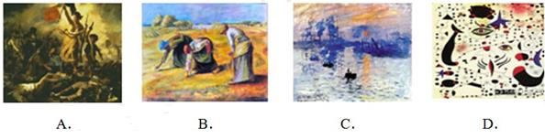28．(2015·江苏盐城高三摸底·25)《战舰波将金号》拍摄于1925年，是苏联电影史上的经典之作，但在许多欧美资本主义国家，都被当局禁止上映，而在一些秘密放映会上，观众对它都表示热烈的赞许。禁映的结果，越发增加了各国电影资料馆收藏这部影片的愿望。除了卓别林的作品外，没有一部影片能赶得上这部影片的声誉。连纳粹头子戈培尔，也对这部作品表示钦佩。材料从本质上反映了( )
A．西方国家极力维护本国电影市场 B．西方落后的电影技术害怕被暴露
C．电影是当时政治斗争的主要工具 D．电影有时受国家意识形态的影响
29．(2015·江苏盐城高三摸底·22)下图为1956—1985年苏联国民收入增长率的变化示意图。下列对该图的解读正确的是 (摘自周尚文等著《苏联兴亡史》)( )
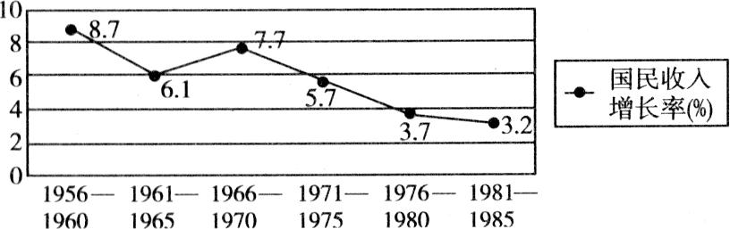
A．两个相对高点的出现表明斯大林模式还能适应生产力的发展
B．50年代中期的高点得益于对过分集中的农业管理体制的改变
C．60年代初期的低点主要原因在于恶劣的气候造城粮食的歉收
D．80年代后的经济状况源于戈尔巴乔夫改革的重点在政治领域
30．(2015·江苏泰州一模·15)美国作者狄克逊·韦克特在《大萧条时代》中写道：美式幽默的溶解剂早已开始向这场危机发起进攻。有些冷笑话，说的是高盛集团的每一股都配发免费左轮手枪。还有笑话说，客房服务员会询问每位登记者：“是用来睡觉，还是用来跳楼？”针对上述现象，罗斯福政府的应对举措主要是( )
A．整顿财政金融体系，恢复银行信用
B．加强对工业的计划指导，推动工业复兴
C．帮助民众克服恐慌的心理，恢复对未来信心
D．发放紧急救济金，加强救济工作
31．(2015·江苏南京高三摸底·16)经济学家诺思认为在制度创新之中，国家发挥着非常重要的作用，其中既包括积极的作用又包含消极的作用。他说过：“没有国家办不成事，有了国家又有很多的麻烦。”下列经济思想与其主张相符的是( )
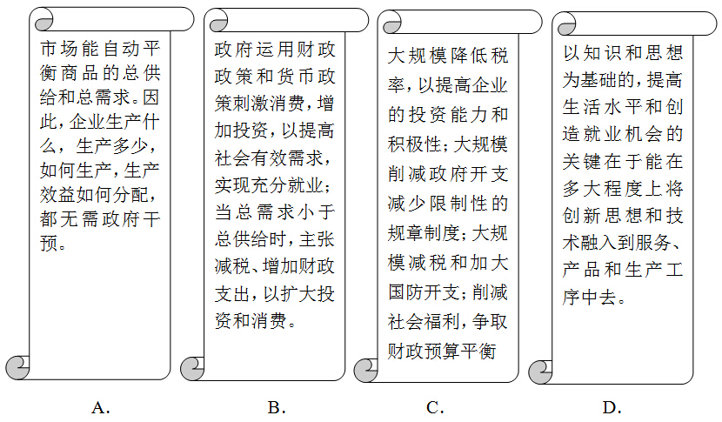
32．(2014·江苏苏锡常镇二模·17)二战后两极格局的一些特征实际上在雅尔塔会议期间就已经形成。在如何划分欧洲势力范围问题上，美英所代表的西方和苏联在雅尔塔达成了所谓的“巴尔干百分比”，即苏联在罗马尼亚和保加利亚占有90%和75%的优势；英国(连同美国)在希腊占90%的发言权；南斯拉夫和匈牙利，苏联与西方平分秋色。“巴尔干百分比”的特征有( )
①大国强权 ②两分天下 ③冷战对峙 ④美苏争霸
A．①② B．①②③ C．②③④ D．①④
33．(2015·江苏泰州一模·19)美国学者塞缪尔·亨廷顿对于冷战结束后世界秩序的重建认为：未来世界的国际冲突的根源将主要是文化的而不是意识形态的和经济的。……文明冲突是未来世界和平的最大威胁，建立在文明基础上的世界秩序才是避免世界战争的最可靠的保证。……全球政治格局正在以文化和文明为界限重新形成，并呈现出多种复杂趋势。由此可见，他着重强调( )
A．应尊重文明的多样性
B．意识形态和经济在未来世界秩序的重建中已经不起作用
C．文明冲突与世界秩序重建的关系
D．世界政治格局正呈现出多极化趋势
34．(2014·江苏徐州三模·19)到1971年，英国的黄金储备(102．1亿美元)仅是它对外流动负债(678亿美元)的15．05%。此时美国巳完全丧失了承担美元对外兑换黄金的能力，于是，尼克松总统不得不于1971年8月15日宣布停止承担美元兑换黄金的义务。1973年美国爆发了最为严重的经济危机，黄金储备已从战后初期的245．6亿美元下降到110亿美元。这表明( )
A．美国和西欧盟友关系严重恶化 B．布雷顿森林体系走向解体
C．欧元的启动导致美元地位下降 D．美国已丧失经济霸主地位
35．(2015·江苏泰州一模·9)游艳丽在《美国对华政策与新中国“一边倒”外交政策之联系》中论述：“‘一边倒’外交政策的实施不仅使新中国在紧急援助、外交等方面倚重苏联，并且政治体制、经济体制的某些方面也照搬前苏联经验，产生了许多弊端，走了许多弯路。同时也加剧了中美关系的冻结程度，限制了中国外交向纵深的发展。”下列解读与材料不符的是( )
A．过于倚重苏联使新中国的发展走了弯路
B．不利于中国利用更多的外部条件和良机发展自己
C．加剧了中美的紧张对抗
D．有利于巩固政权和恢复发展经济

